合同管理使用说明书
- 使用云平台账号登陆程序http://119.164.252.194/prg/
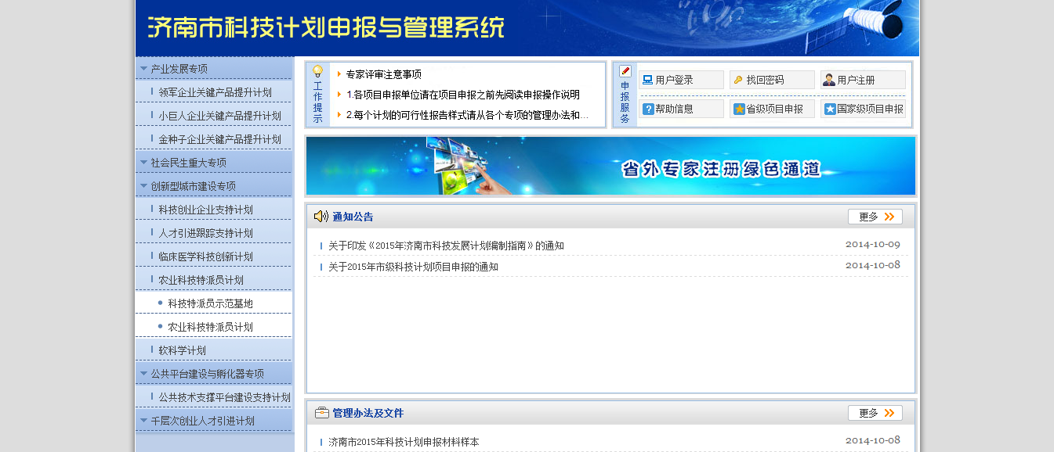
- 点击左侧导航中的合同管理
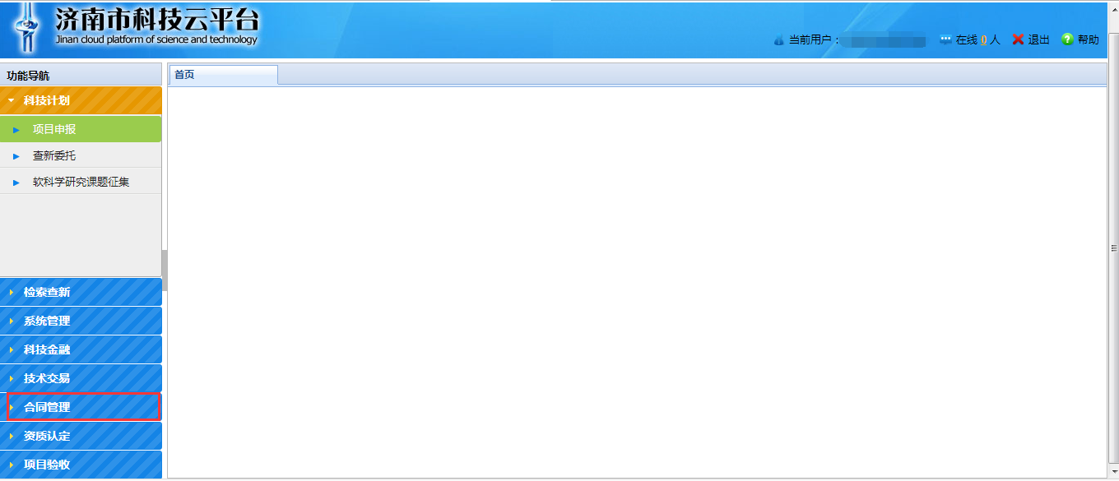
- 在合同签订界面点击编辑按钮
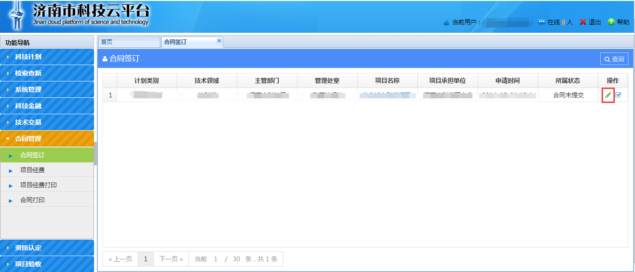
- 进入合同编辑页面，请将该页面的信息补充完成，凡合同信息中为空的项目请填写0，填写完整后点击保存。
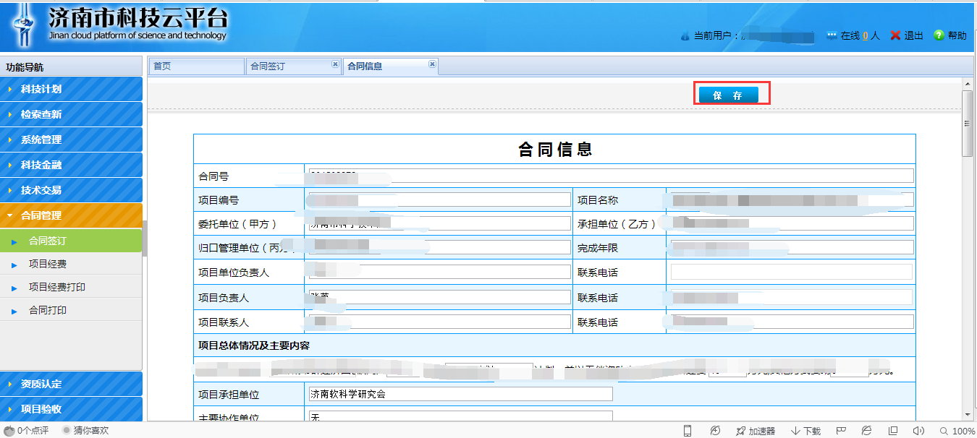
- 点击该页面的提交按钮，将该合同信息提交到主管部门。发展规划处激活合同后，单位方可打印合同。
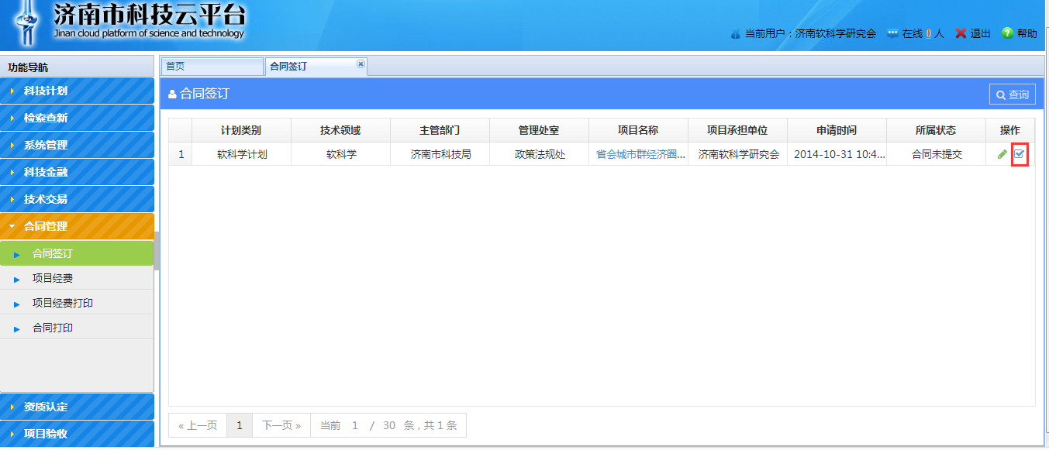
- 点击左侧导航栏中的合同管理-项目经费如图
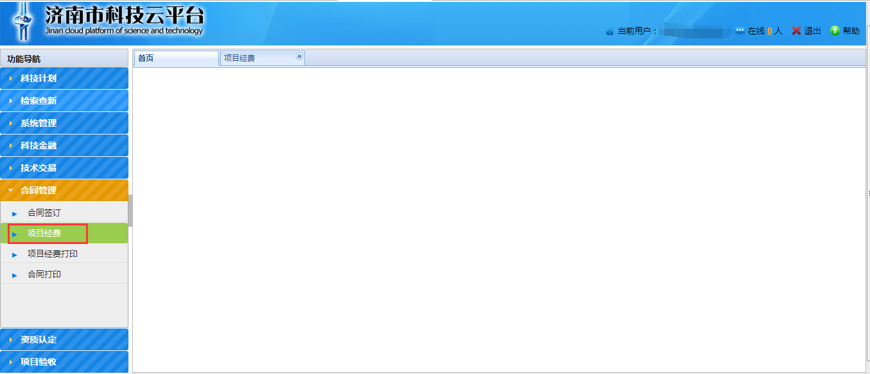
- 点击操作下面的编辑按钮如图：
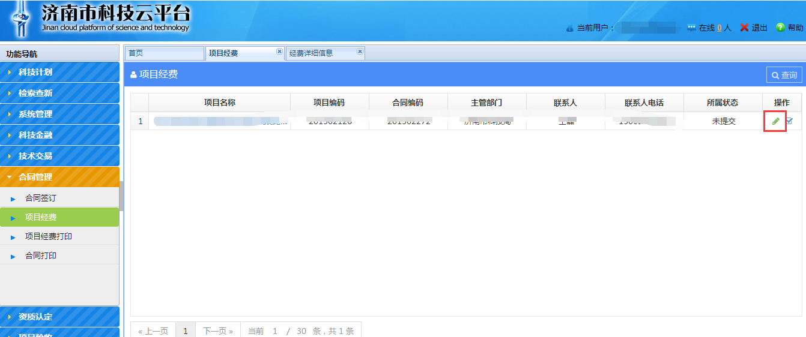
- 将科技经费支出预算编报说明补充完整，没有该项目的请填写0，点击提交，条件财务处激活在线打印后，企业方可进行打印。
